**Уважаемые жители !**

**Убедительная просьба держать своих собак на привязи!**

Собаки собираются в агрессивные стаи, пугают и бросаются на людей, в том числе на детей. На домашних животных, птиц. Собака в свободном выгуле является угрозой для жизни и здоровья детям, школьникам, жителям поселения. Если правила выгула нарушаются, лица (хозяева),(а почти у всех свободно гуляющих собак есть хозяева!!!), могут быть привлечены к административной ответственности за нарушение порядка содержания домашних животных. Но если закон в отношении третьих лиц был существенно нарушен, ситуация рассматривается на уровне федерального закона. В этом случае человек может быть привлечен даже к уголовной ответственности.

Каждый из нас прекрасно понимает, что никакими административными штрафами и никакими выплатами невозможно компенсировать здоровье людей, пострадавших от укусов беспривязных собак.

**Поэтому хочется напомнить всем гражданам, имеющим домашних животных:** Вы несете за них ответственность, поэтому должны предпринимать все необходимые меры для того, чтобы Ваши питомцы были безопасны для окружающих в любое время суток.

**Мы призываем Вас к ответственности, так как есть жители, которые очень боятся собак! Даже если Вы считаете, что Ваша собака никого не тронет, часто достаточно одного вида пса, чтобы сильно испугаться.**

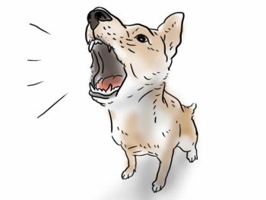

Администрация